检 测 报 告

试验名称：硬度

主检： |  | 日期： | 2022年10月25日
审核： |  | 日期： | 年月日
批准： |  | 日期： | 年月日

北京光华荣昌汽车部件有限公司实验室

声 明

- 报告无实验室“检测专用章”无效。
- 报告无主检、审核、批准人签字无效。
- 报告涂改无效。
⑷ 复制报告未重新加盖“检测专用章”无效。
⑸ 对检测报告若有异议，请收到报告后15个工作日内通知实验室。
⑹ 送样检测仅对样品负责。
⑺ 电子版报告无安全密码无效

试验单位：北京光华荣昌汽车部件有限公司实验室
地 址：北京市昌平区流村镇工业园区
电 话： (010) 60793358-5711 邮 编：102200
样品名称 | 靠背发泡/坐垫发泡 | 车 型 | J6P
样品件号 | SHT0015672/SHT00011281 | 样品数量 | 10件
委托单位 | 座椅开发部 | 生产单位 | /
送 样 者 | 李世新  电话：18612905895 | 送样日期 | 2023年6月5日
试验地点 | 北京光华荣昌汽车部件有限公司实验室 | 试验日期 | 2023年6月6日
试验项目 | 硬度
试验标准 | JF03-17-2010 4.14
试验状态 | 量产品
试验结论 | 对2023年6月5日座椅开发部送检的J6P靠背发泡/坐垫发泡按照 JF03-17-2010进行硬度检测，检测结果不做评价。
备 注 | /

一、试验条件
试验时间： | 2023年6月6日—2023年6月6日
试验地点： | 北京光华荣昌汽车部件有限公司实验室
试验人员： | 李亚平
环境温/湿度： | 温度：22℃；湿度：52%
二、试验仪器设备
序号 | 设备名称 | 设备编号 | 规格型号 | 厂家 | 精度 | 有效期
1 | 泡棉压缩硬度试验机 | Q-014 | WZN-9010 | 深圳市维智纳精密仪器有限公司 | ±0.5%F.S | 2023年11月7日
三、试验方法及评价标准
1、试验方法
1. 取三个经过预处理的制品，放置在试验台架上，试验台架为直径160mm的阳模，试验用压头为万向球头上连接一圆形压板，其倒角为5mm，直径112.8mm。
2. 通过压头先施加预压力20N，然后以400mm/min的速度，压缩制品厚度的40%。在达到规定变形2-3秒后，读出此时施加的力。预压力应从终值中扣除。
2、评价标准
不评价
四、标准偏离
1、标准偏离
无
五、试验结果
1、试验结果
样件名称 | 样件编号 | 硬度（N）
靠背发泡 | 075-001-202306 | 198
靠背发泡 | 075-002-202306 | 202
靠背发泡 | 075-003-202306 | 158
靠背发泡 | 075-004-202306 | 170
靠背发泡 | 075-010-202306 | 92
坐垫发泡 | 075-005-202306 | 200
坐垫发泡 | 075-006-202306 | 198
坐垫发泡 | 075-007-202306 | 208
坐垫发泡 | 075-008-202306 | 188
坐垫发泡 | 075-009-202306 | 154

六、试验照片
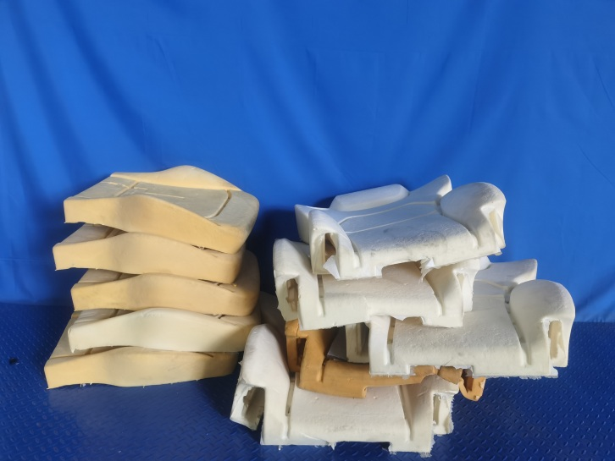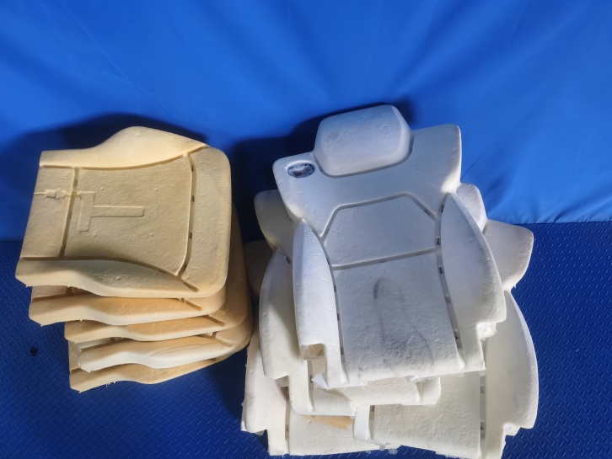
试验前
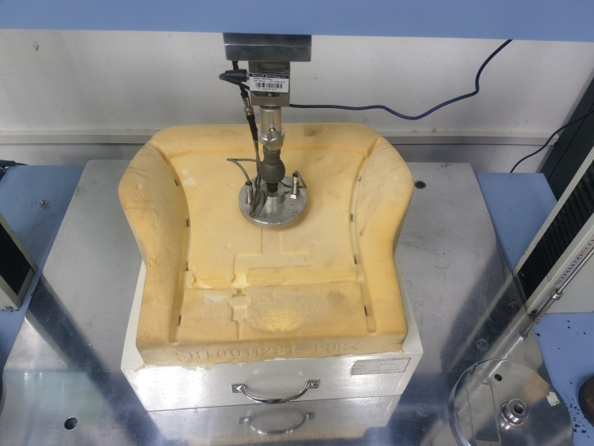
试验中
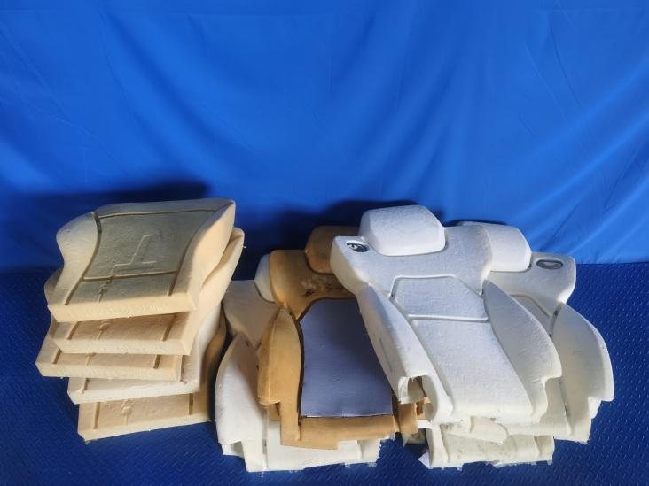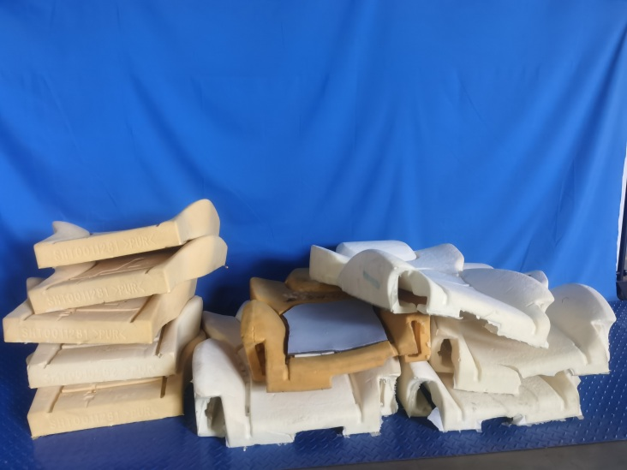
试验后
**报告结束**

